# 水中陰離子檢測方法－離子層析法

中華民國104年11月26日環署檢字第1040097695號公告

自中華民國105年3月15日生效

NIEA W415.53B

## 一、方法概要

水樣中之待測陰離子，隨移動相溶液流經陰離子層析管柱時，因其與強鹼性陰離子交換樹脂間之親和力不同而被分離，分離後流經抑制裝置而被轉換成具高導電度酸之形態，移動相溶液則轉換成低導電度之溶液。經轉換後之待測陰離子再流經電導度偵測器，即可依其滯留時間及波峰面積、高度或感應強度予以定性及定量。

## 二、適用範圍

本方法適用於冷卻水塔用水、放流水、地面水體（不包括海水）、飲用水及地下水體中一般陰離子（如氟鹽（Floride，F－）（註1）、溴鹽（Bromide，Br－）、氯鹽（Chloride，Cl－）、正磷酸鹽（Orthophosphate，PO43－）、硫酸鹽（Sulfate，SO42－）、  
亞硝酸鹽（Nitrite，NO2－）、硝酸鹽（Nitrate，NO3－）、醋酸鹽（Acetate，CH3COO－））及無機消毒副產物（如亞氯酸鹽（Chlorite，ClO2－）、氯酸鹽（Chlorate，ClO3－）及溴酸鹽（Bromate，BrO3－））之檢測（其陰離子檢測結果，若經換算亦可得NO2－－N 、NO3－－N及PO43－－P 之測值）。

## 三、干擾

（一）使用HCO3－/CO32－移動相溶液檢測 F－ 時，為使水浸（water dip）的干擾影響減至最小，應分析可涵蓋待測樣品濃度之檢量線標準品，或使用移動相溶液稀釋樣品以減少水之負峰，或加入濃移動相溶液至樣品，使其HCO3－/CO32－之濃度與移動相溶液一樣。如果樣品做了上述的調整，則同批次的檢量線之標準品及相關的空白等品管樣品，亦要做相同之調整。

（二）任何物質與待測陰離子有相同滯留時間之波峰，或單一離子之濃度太高，均會對其它離子產生干擾。一般可利用稀釋水樣、梯度沖提、使用適當之層析管柱或前處理管柱（Pretreatment cartridges）（註2）予以排除。

## （三）對於圖譜中未知之波峰，可利用標準添加法予以確認。

## （四）試劑水、玻璃器皿及採樣儀器等如遭污染，亦將對檢測結果造成干擾。

## （五）使用樣品前濃縮、梯度沖提及將沖提出之樣品再注射等技術，固然可減少干擾之發生，但仍應確認個別離子之精密度與準確度。

## （六）樣品若含大於0.45 μm粒子，試劑中若含大於0.2 μm（或0.22 μm）粒子，可能會傷害陰離子層析管柱和管路系統，於上機前須過濾去除。

## （七）樣品中任何殘留之反應氣體（如二氧化氯（ClO2）或臭氧），可能將ClO2－氧化為ClO3－或將BrO－氧化為BrO3－而形成干擾，若預期樣品中含有這些反應氣體，於採樣時（加入1,2-乙二胺保存溶液前）須以惰性氣體（He、Ar或N2）曝氣約 5 分鐘。

四、設備與材料

（一）離子層析儀：包括注入閥、樣品迴路、保護管柱、陰離子層析管柱、抑制裝置、具溫度補償之電導度偵測器及數據處理設備，且可提供 1 至 5 mL/min 移動相溶液流量及 1400 至 6900 kpa 壓力或適用於各廠牌儀器之特殊規定。

1. 陰離子層析管柱：具苯乙烯－二乙烯基苯（Styrene divinyl benzene-based）或類似材質之層析管柱，對待測陰離子有良好分離效果者。
2. 保護管柱：與層析管柱具有相同材質，用以保護陰離子層析管柱，避免污染或損壞。
3. 抑制裝置：具陽離子交換樹脂薄膜或纖維，能連續將待測陰離子及移動相溶液轉換成酸之型態，或其它類似有效之背景抑制裝置（註3）。

（二）濾膜：不含待測陰離子， 0.45 μm 及 0.2 μm（或 0.22 μm）孔徑。

（三）天平：可精秤至 0.1 mg。

五、試劑

（一）試劑水：不含待測陰離子之去離子水或蒸餾水，且不含大於 0.2 μm（或 0.22 μm）之粒子，導電度應在 0.1 μS/cm 以下。

（二）移動相溶液：常用的移動相溶液有HCO3－/CO32－及OH－兩種類型，因針對不同待測陰離子或各廠牌儀器所使用之層析管柱，其材質結構稍有不同，故移動相溶液宜依原廠建議或層析管柱之使用說明書配製（註4）。

（三）抑制裝置再生溶液：依各廠牌儀器之特殊規定配製。

（四）1,2-乙二胺保存溶液（Ethylenediamine preservation solution），100 mg/mL：以試劑水稀釋2.8 mL 1,2-乙二胺（99％）至25 mL，須每月配製。

（五）標準儲備溶液，1000 mg/L：取表一中所列之標準品（註5），於 105℃ 乾燥隔夜後，依表列取用量分別溶解於試劑水中，並稀釋至1 L（ClO2－標準儲備溶液於4℃避光保存，可穩定 2 個星期，NO2－及PO43－標準儲備溶液於4℃保存，可穩定 1 個月，其餘標準儲備溶液於4℃保存，可穩定 6個月）；或購買經濃度確認並附保存期限說明之市售標準儲備溶液。

## （六）混和標準工作溶液：依據待測陰離子濃度或依導電度偵測器之設定，配製成適當濃度之單一或混合標準工作溶液。若此混合標準工作溶液不包含NO2－、PO43－或ClO2－，可穩定保存 1 個月（若含NO2－、PO43－或ClO2－溶液須每日配製）。

## 六、採樣與保存

1. 使用乾淨之玻璃或塑膠瓶採集，若欲分析ClO2－，樣品瓶須不透光。
2. 各待測陰離子樣品保存方式與保存期限如表二所示。
3. 採集處理廠水樣檢測無機消毒副產物（ClO2－、ClO3－或BrO3－），且該處理廠使用二氧化氯或臭氧時，樣品於加入1,2-乙二胺保存溶液前須以惰性氣體（He、Ar或N2）曝氣約 5 分鐘。

## 七、步驟

（一）儀器準備：依下列步驟或各儀器之操作說明執行。

1. 打開離子層析儀電源，並調整移動相溶液流量（依各別儀器建議值），使之具有較佳的分離效果。
2. 依樣品來源或濃度之不同，調整導電度偵測器之值（Full-scale），通常設定在 3 至 30 μs 之間或選擇其他適當的範圍，或依各別儀器之自動設定。使儀器溫機約 15 至 20 min，觀察偵測器之圖譜基線，俟其達到平穩後，將偵測器之偏位歸零。
3. 調整抑制裝置再生溶液流量約 2.5 至 3 mL/min（或依各儀器建議值）。

（二）檢量線製備

1. 注入含有單一或混合待測陰離子之標準溶液，在特定實驗條件下，各離子的滯留時間為一定值，可依其滯留時間，予以定性。
2. 精取適當之單一或混合標準工作溶液，使每一種待測陰離子皆由高濃度至低濃度序列稀釋成至少五組不同濃度（不包含空白）之單一或混合檢量線標準溶液（註6），如：0.5，1.0，2.0，5.0，10.0 mg/L，或其他適當之序列濃度。依檢測結果之波峰面積、高度或感應強度與注入濃度的關係，製作各別待測陰離子之檢量線，當儀器設定或實驗條件改變時，應重新製作檢量線。

（三）樣品檢測

如有需要先將樣品通過 0.45 μm 之濾膜，以去除樣品中之粒子。選擇適當體積之樣品迴路（Sample loop），用乾淨注射針筒將樣品以手動方式注入樣品迴路，並確實使樣品迴路充滿樣品，打開注入樣品迴路開關，使樣品隨移動相溶液流入離子層析儀中（亦可依個別儀器之自動化樣品注入設備操作），並依波峰面積、高度或感應強度，由檢量線求得樣品中待測陰離子濃度。

## 八、結果處理

## （一）由樣品溶液測得之波峰面積、高度或感應強度，代入檢量線可求得溶液中待測陰離子之濃度（mg/L），再依下式計算樣品中待測陰離子濃度（mg/L）。

A＝A’ × F

A ：樣品中待測陰離子濃度（mg/L）

A’ ：由檢量線求得樣品溶液中待測陰離子濃度（mg/L）

F ：稀釋倍數。

## （二）由上述（一）陰離子檢測結果，經換算得NO2－－N、NO3－－N 及PO43－－P濃度（mg/L）。

NO2－（mg/L） × 0.304 ＝ NO2－－N（mg/L）

NO3－（mg/L） × 0.226 ＝ NO3－－N（mg/L）

PO43－（mg/L）× 0.326 ＝ PO43－－P（mg/L）

九、品質管制

（一）檢量線：製備檢量線時，至少應包括五種不同濃度之標準溶液 （不包括空白零點），檢量線之相關係數應大於或等於0.995。檢量線製備完成應即以第二來源標準品配製接近檢量線中點濃度之標準品進行分析作確認，其相對誤差值應在15％以內。

（二）檢量線查核：移動相溶液重新配製、每批次或每 12 小時為週期之樣品分析前及完成樣品分析後，應執行檢量線查核，其相對誤差值應在15％以內。

（三）空白分析：每批次或每 10 個樣品至少應執行 1 個空白樣品分析，空白分析值應小於 2 倍方法偵測極限。

（四）查核樣品分析：每批次或每 10 個樣品至少應執行 1個查核樣品分析，回收率應介於85 至 115％。

（五）重複樣品分析：每批次或每 10 個樣品至少應執行 1個重複樣品分析，相對差異百分比應小於 20％。

（六）添加樣品分析：每批次或每 10 個樣品至少應執行 1個添加樣品分析，回收率應介於80至 120％。

十、精密度與準確度

單一實驗室對本方法之精密度與準確度檢測，分別進行 9 種陰離子查核樣品分析、飲用水樣品添加 9種陰離子分析，其結果如表三及表四。陰離子層析圖譜如圖一。

## 十一、參考資料

（一）American Public Health Association, American Water Works Association & Water Pollution Control Federation, Standard Methods for the Examination of Water and Wastewater, 22nd ed., Method 4110B, pp.4-5~4-7. APHA, Washington D.C., USA, 2012.

（二）USEPA, Determination of Inorganic Anions in Drinking Water by Ion Chromatography, Method 300.1, 1997.

（三）Peter E. Jackson, Ion Chromatography in Environmental Analysis, Encyclopedia of Analytical Chemistry, pp. 2779–2801, 2000.

註1：本方法僅可檢測水中氟離子，不包括氟鹽中之氟複合物。

註2：當使用前處理管柱去除基質干擾時，內含合成物質可能會濾出而傷害保護管柱與陰離子層析管柱，導致滯留時間縮短及再現性不佳，因此必須經常比對檢量線圖譜，以確認待測陰離子之滯留時間與感應強度是否差異太大。

註3：抑制裝置若有需要，應依廠商之說明進行再生步驟。

註4：使用HCO3－/CO32－移動相溶液時，可依比例配製較濃之移動相溶液，於上機前再稀釋使用。使用OH－移動相溶液則建議當天配製，以避免二氧化碳干擾。

註5：市售之NaClO2未有高純度等級，若使用工業級（約 80％），因須標定，非常耗時費力，故建議使用具濃度確認之市售標準儲備溶液。

註6：若樣品以1,2-乙二胺保存溶液保存時，檢量線標準溶液及品管樣品亦須同時添加1,2-乙二胺保存溶液，使其最終濃度為 50 mg/L。

註**7**：廢液分類處理原則－本檢驗廢液依一般無機廢液處理。

表一 配製陰離子標準儲備溶液（1000 mg/L）所需乾燥試藥之取用量

|  |  |  |
| --- | --- | --- |
| 陰 離 子 | 標 準 品 | 取 用 量（g/L） |
| F－ | NaF | 2.210 |
| CH3COO－ | NaCH3CO2 | 1.390 |
| Cl－ | NaCl  KCl | 1.649  2.103 |
| Br－ | NaBr | 1.288 |
| NO3－ | NaNO3 | 1.371 |
| NO2－ | NaNO2* | 1.500 |
| PO43－ | KH2PO4 | 1.433 |
| SO42－ | K2SO4 | 1.814 |
| BrO3－ | NaBrO3 | 1.180 |
| ClO3－ | NaClO3 | 1.275 |

*置於乾燥器中乾燥至恆重，勿在烘箱內乾燥。

表二 各待測陰離子樣品保存方式及保存期限

|  |  |  |
| --- | --- | --- |
| 陰 離 子 | 保存方式 | 保存期限 |
| F－ | 無特殊規定 | 7天 |
| Cl－ | 無特殊規定 | 7天 |
| Br－ | 無特殊規定 | 7天 |
| CH3COO－ | 4℃冷藏 | 48小時 |
| NO3－ | 4℃冷藏 | 48小時 |
| NO2－ | 4℃冷藏 | 48小時 |
| PO43－ | 4℃冷藏 | 48小時 |
| SO42－ | 4℃冷藏 | 7天 |
| BrO3－ | 添加1,2-乙二胺保存溶液使最終濃度為50 mg/L（例如添加0.5 mL 1,2-乙二胺保存溶液於1 L樣品中） | 7天 |
| ClO3－ | 添加1,2-乙二胺保存溶液使最終濃度為50 mg/L（例如添加0.5 mL 1,2-乙二胺保存溶液於1 L樣品中） | 7天 |
| ClO2－ | 添加1,2-乙二胺保存溶液使最終濃度為50 mg/L（例如添加0.5 mL 1,2-乙二胺保存溶液於1 L樣品中），4℃冷藏 | 7天 |

表三 9種陰離子查核樣品之精密度與準確度

|  |  |  |  |
| --- | --- | --- | --- |
| 陰離子 | 測試次數 | 平均回收率 (%) | 相對標準偏差(%) |
| F－ | 12 | 101.9 | 0.73 |
| Cl－ | 12 | 98.0 | 0.41 |
| NO2－ | 12 | 102.9 | 0.64 |
| Br－ | 12 | 98.6 | 0.29 |
| NO3－ | 12 | 98.0 | 0.93 |
| SO42－ | 12 | 97.9 | 1.18 |
| PO43－ | 12 | 101.8 | 0.77 |
| BrO3－ | 12 | 102.1 | 0.66 |
| CH3COO－ | 12 | 101.1 | 0.21 |

註：F－、Cl－、NO2－、Br－、NO3－、SO42－、BrO3－及CH3COO－配製值 5 mg/L；PO43－配製值20 mg/L。

表四 飲用水樣品添加9種陰離子之精密度與準確度

|  |  |  |  |
| --- | --- | --- | --- |
| 陰離子 | 測試次數 | 平均回收率 (%) | 相對標準偏差(%) |
| F－ | 7 | 102.3 | 0.96 |
| Cl－ | 7 | 102.4 | 0.53 |
| NO2－ | 7 | 100.4 | 1.02 |
| Br－ | 7 | 95.9 | 0.40 |
| NO3－ | 7 | 101.2 | 0.79 |
| SO42－ | 7 | 101.9 | 1.47 |
| PO43－ | 7 | 97.6 | 1.28 |
| BrO3－ | 7 | 98.5 | 0.36 |
| CH3COO－ | 7 | 101.9 | 0.81 |

註：F－、Cl－、NO2－、Br－、NO3－、SO42－、BrO3－及CH3COO－添加量4 mg/L；PO43－添加量10 mg/L。

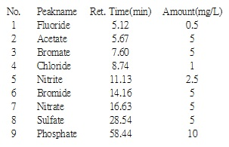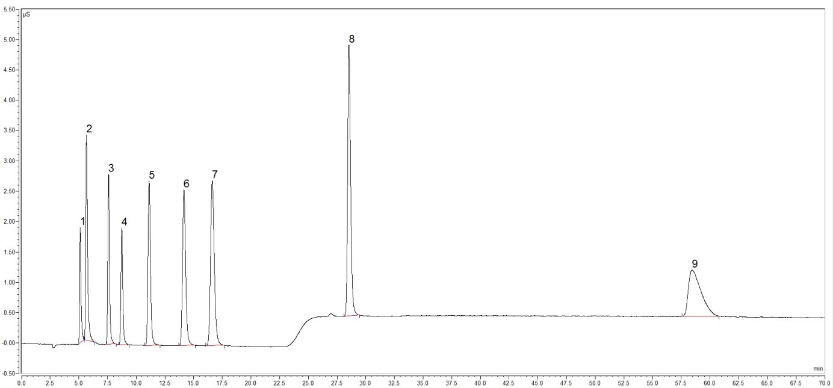

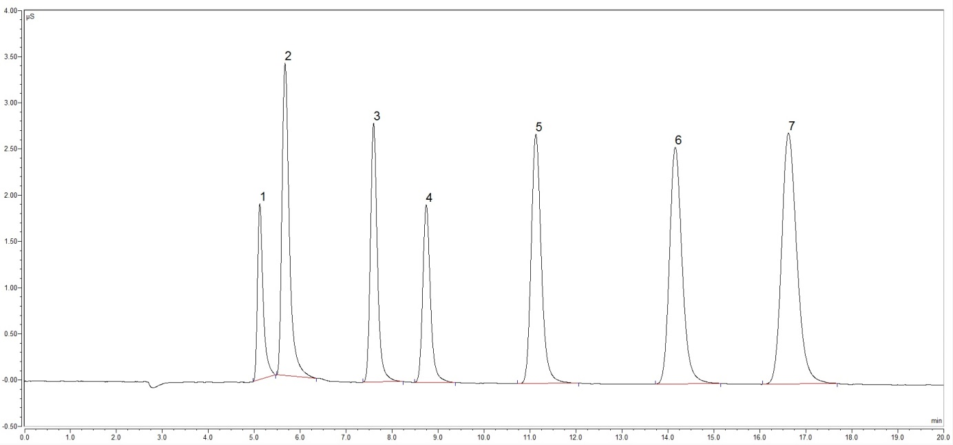

圖一 陰離子標準品層析圖譜（梯度沖提，移動相溶液 1：12 mM NaOH，流量：1.0 mL/min，0-20 min；移動相溶液 2：20 mM NaOH，流量：1.0 mL/min，20-70 min。注入體積：25 μL，保護管柱與層析管柱： IonPac AG19及 AS19）。